SDK 资源管理器 – 软件操作手册

📖 目录
- 软件简介
- 界面说明
- 基本操作流程
- 详细功能操作
  - 4.1 打开文件
  - 4.2 替换资源
  - 4.3 保存文件
  - 4.4 导出资源
  - 4.5 恢复原始
- 特殊资源处理
  - 5.1 图片资源
  - 5.2 音频资源
  - 5.3 字体资源
  - 5.4 调色板资源
- 常见问题解答
- 注意事项

1. 软件简介

什么是 SDK 资源管理器？
SDK 资源管理器（ResBinManager）是一个用于修改固件资源的桌面工具软件。简单来说，它可以帮助您：
- 📦 查看：打开固件文件，查看里面包含的所有资源（图片、声音、字体等）
- 🔄 替换：用新的文件替换固件中的资源
- 💾 保存：保存修改后的固件文件

软件用途
这款软件主要用于嵌入式设备的固件开发和定制，例如：
- 更换设备的开机Logo
- 更新设备的界面图片
- 修改设备的提示音
- 更换设备的显示字体

支持的文件类型
文件类型 | 说明
DestBin.bin | 完整的固件文件（包含代码和资源）
RES.BIN | 仅包含资源的文件
firmware.bin / ax329x_sdk.bin | 其他常见的固件文件格式

2. 界面说明
打开软件后，您会看到如下界面：
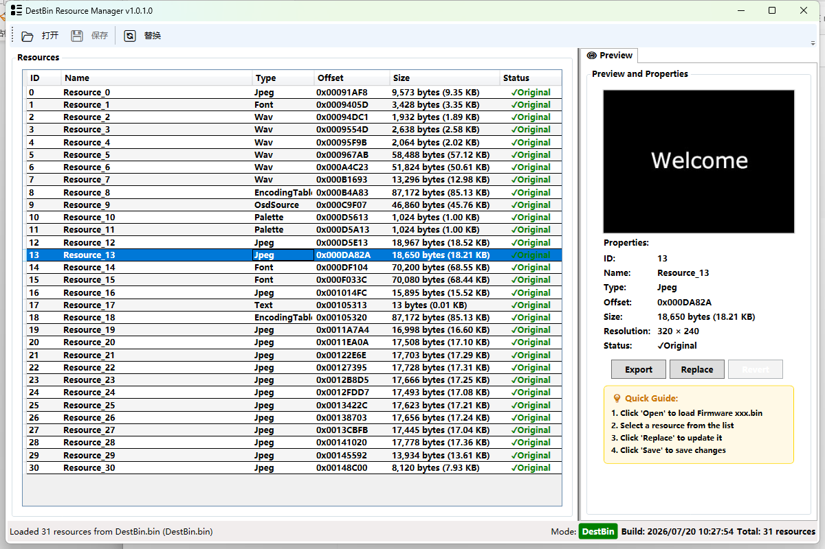

界面各部分说明

工具栏（顶部）
按钮 | 图标 | 功能
打开 | 📂 | 打开固件文件
保存 | 💾 | 保存修改后的文件
替换 | 🔄 | 替换选中的资源

资源列表（左侧）
显示当前打开文件中的所有资源：
列名 | 说明
ID | 资源的编号
名称 | 资源的名称
类型 | 资源类型（图片、音频、字体等）
状态 | 资源状态（绿色=原始，橙色=已修改）

右键菜单：在资源列表上右键点击，可以看到更多操作选项：
- 预览：查看资源内容
- 替换：替换该资源
- 导出：将资源导出为文件
- 恢复原始：恢复到修改前的状态

预览面板（右侧）
显示选中资源的详细信息：
- 预览区域：显示图片、字体等资源的预览
- 属性信息：显示资源的ID、名称、类型、大小等信息
- 操作按钮：
  - 导出：将当前资源导出到电脑
  - 替换：替换当前资源
  - 恢复：恢复到原始状态（仅修改后可用）

状态栏（底部）
显示当前操作状态：
- 模式：DestBin（完整固件）或 RES.BIN（仅资源）
- 资源总数：当前文件包含的资源数量

3. 基本操作流程
使用本软件的基本流程如下：
1. 打开固件文件
↓
2. 在资源列表中选择要修改的资源
↓
3. 预览资源（确认是要修改的内容）
↓
4. 点击"替换"按钮，选择新文件
↓
5. 确认替换
↓
6. 点击"保存"按钮保存修改
↓
7. 将修改后的固件烧录到设备

4. 详细功能操作

4.1 打开文件

操作步骤：
- 点击工具栏上的 📂 打开 按钮
- 在弹出的文件选择窗口中：
  - 找到固件文件所在的文件夹
  - 选择 .bin 格式的文件（如 DestBin.bin 或 RES.BIN）
  - 点击 打开
- 等待软件加载文件（状态栏会显示"Loading file..."）
- 加载完成后会弹出成功提示，显示资源总数和文件大小

提示：
- 软件会自动识别文件类型，无需手动选择
- 如果打开的是完整固件（DestBin.bin），软件会自动提取其中的资源
- 如果找不到文件，请检查文件路径是否正确

4.2 替换资源

操作步骤：
- 在资源列表中点击选中要替换的资源
- 点击以下位置之一的 替换 按钮：
  - 工具栏上的 🔄 替换 按钮
  - 预览面板中的 替换 按钮
  - 右键菜单中的 替换 选项
- 在弹出的文件选择窗口中：
  - 找到新文件所在的文件夹
  - 选择与原资源类型匹配的文件（如图片选 .jpg，音频选 .wav）
  - 点击 打开
- 如果新文件大小与原文件不同，会弹出确认提示：
  - 文件变大：可能会影响其他资源，需要确认
  - 文件变小：剩余空间会自动填充，不影响其他资源
- 点击 是 完成替换
- 资源列表中的状态会变为橙色的"已修改"

提示：
- 替换前建议先预览资源，确认选择正确
- 替换后可以随时点击"恢复"按钮撤销修改
- 字体资源需要特殊处理，请参考第5.3节

4.3 保存文件

操作步骤：
- 完成资源替换后，点击工具栏上的 💾 保存 按钮
- 在弹出的对话框中选择保存方式：
  - 覆盖（是）：直接替换原文件，同时自动创建备份
  - 另存为（否）：保存为新文件，原文件保持不变
  - 取消：取消保存操作
- 如果选择"另存为"，需要选择保存位置和文件名
- 保存完成后会弹出成功提示

两种保存方式的区别：
方式 | 优点 | 缺点
覆盖 | 操作简单，自动备份 | 原文件被替换
另存为 | 原文件不受影响 | 需要手动选择保存位置

4.4 导出资源

操作步骤：
- 在资源列表中选中要导出的资源
- 点击以下位置之一的 导出 按钮：
  - 预览面板中的 导出 按钮
  - 右键菜单中的 导出 选项
- 在弹出的保存对话框中：
  - 选择保存位置
  - 输入文件名（软件会自动推荐合适的文件名）
  - 点击 保存

提示：
- 导出功能可以帮助您提取固件中的资源进行查看和分析
- 导出的文件可以作为替换时的参考

4.5 恢复原始

操作步骤：
- 在资源列表中选中已修改的资源（状态显示为橙色"已修改"）
- 点击预览面板中的 恢复 按钮（橙色按钮）
- 在弹出的确认对话框中点击 是
- 资源会恢复到修改前的状态

提示：
- 恢复功能仅在资源被修改后可用
- 恢复操作不需要保存，关闭软件后重新打开会恢复到原始状态
- 如果已经保存了修改，恢复仅影响当前会话

5. 特殊资源处理

5.1 图片资源
图片资源包括 JPEG、BMP 等格式：
- 预览：选中后会在预览面板中显示图片
- 替换：可以使用同类型的图片文件替换
- 注意：
  - 建议保持图片尺寸一致，避免显示异常
  - 文件大小变化会影响其他资源位置

5.2 音频资源
音频资源为 WAV 格式：
- 预览：选中后会显示音频信息（时长、采样率等）
- 播放：可以点击"播放"按钮试听音频
- 替换：使用 WAV 格式的音频文件替换
- 音量控制：可以调整播放音量

5.3 字体资源 ⚠️ 特殊处理
字体资源包含两个文件（resfont.bin 和 resfontidx.bin），必须一起替换：

操作步骤：
- 在资源列表中选择任意一个字体资源
- 常规的"替换"按钮会被禁用
- 在右侧预览面板中找到 字体预览 区域
- 点击绿色的 🔄 替换字体 按钮
- 在弹出的对话框中同时选择 resfont.bin 和 resfontidx.bin 两个文件
- 点击 确定 完成替换
重要提示：
- 必须同时选择两个文件，否则无法替换
- 两个文件必须匹配（来自同一套字体）
- 单独替换其中一个会导致字体显示异常

5.4 调色板资源
调色板资源定义了设备使用的颜色：
- 预览：显示调色板中的所有颜色
- 替换：使用新的调色板文件替换
- 注意：调色板会影响所有使用该调色板的图片显示

6. 常见问题解答

Q1: 打开文件时提示"Failed to load file"怎么办？
原因：文件格式不正确或文件已损坏
解决方法：
- 确认文件是有效的固件文件（.bin 格式）
- 检查文件是否完整，尝试重新获取文件
- 确认文件没有被其他程序占用

Q2: 替换资源时提示"Invalid resource file"怎么办？
原因：替换文件格式不正确或与原资源类型不匹配
解决方法：
- 检查替换文件的格式是否正确（如图片用 .jpg，音频用 .wav）
- 确认文件没有损坏
- 尝试使用其他同类文件替换

Q3: 替换字体资源时找不到"替换字体"按钮？
原因：没有选中字体资源或字体资源未被正确识别
解决方法：
- 确保选中的是 resfont.bin 或 resfontidx.bin 文件
- 检查资源列表中是否有这两个文件
- 如果仍然找不到，请联系技术支持

Q4: 保存时提示"Save failed"怎么办？
原因：文件权限不足或磁盘空间不足
解决方法：
- 尝试以管理员身份运行软件
- 检查目标文件夹是否有写入权限
- 确认磁盘有足够的空间

Q5: 修改后的资源如何恢复？
方法：
- 在资源列表中选中已修改的资源
- 点击预览面板中的"恢复"按钮
- 在确认对话框中点击"是"
注意：如果已经保存了文件，恢复操作只在当前会话有效，关闭软件后修改仍然存在。

Q6: 替换资源后文件大小变化会有什么影响？
影响：
- 新文件更大：会向后移动所有后续资源，可能影响资源偏移
- 新文件更小：剩余空间会用固定数据填充，不影响其他资源
建议：
- 尽量保持文件大小一致
- 如果必须改变大小，请确认后续资源不受影响

7. 注意事项

操作前注意
- 备份原文件：在修改前建议手动备份原固件文件
- 确认资源类型：替换前确认资源类型和新文件类型一致
- 测试修改：修改后建议先在测试设备上验证效果

操作中注意
- 不要同时修改多个文件：建议一次只修改一个资源并保存
- 注意文件大小：过大的文件可能导致固件空间不足
- 字体资源特殊处理：必须同时替换 resfont.bin 和 resfontidx.bin

操作后注意
- 保存文件：修改后务必点击保存按钮
- 验证修改：烧录前建议检查修改后的文件大小是否合理
- 保留备份：保存时软件会自动创建 .backup 文件，请勿随意删除

安全注意
- 仅修改已知资源：不要随意替换未知类型的资源
- 不要修改配置：本软件不支持修改固件配置，配置修改可能导致设备无法启动
- 谨慎使用覆盖：覆盖原文件前确保不再需要原文件

📞 技术支持
如果您在使用过程中遇到问题，请联系：
- 技术支持：请联系您的项目技术支持团队
- 软件版本：v1.0.1.0

💡 软件内置快速指南
软件界面底部还提供了内置的快速指南，内容如下：
1. Click 'Open' to load Firmware xxx.bin
2. Select a resource from the list
3. Click 'Replace' to update it
4. Click 'Save' to save changes
当您打开软件时，可以随时查看此指南作为操作参考。

文档版本：1.0
最后更新：2026-07-22

